МБДОУ д/c № 42 п. Анопино

Сценарий тетрализованной
Деятельности для детей младшей группы

Воспитатель: Бакулина А.А

Сентябрь 2016 год

Цель:
Развитие двигательной активности, словарного запаса, мелкой моторики.

Задачи:

1. Приучать детей слушать текст и выполнять движения в соответствии с текстом; учить их подпрыгивать, хлопать в ладоши, убегать.

2. Развитие координации, мелкой и общей моторики.

3. Формирование коммуникативных навыков.

3. Воспитывать внимание и заботу к окружающим.

А сейчас у вас в гостях
Кукольный театр,
Будут куклы вас смешить,
Куклам хлопать надо.
Театр открывается,
Сказка начинается.
(Выходит дед)
ВЕДУЩАЯ:
Вы, ребята, помогите,
Что он хочет, подскажите.
Позабыл наш дед слегка,
Съесть он хочет…(Колобка)
ДЕД:
Бабка, бабка, помоги,
Колобка мне испеки.
(Выходит бабка)

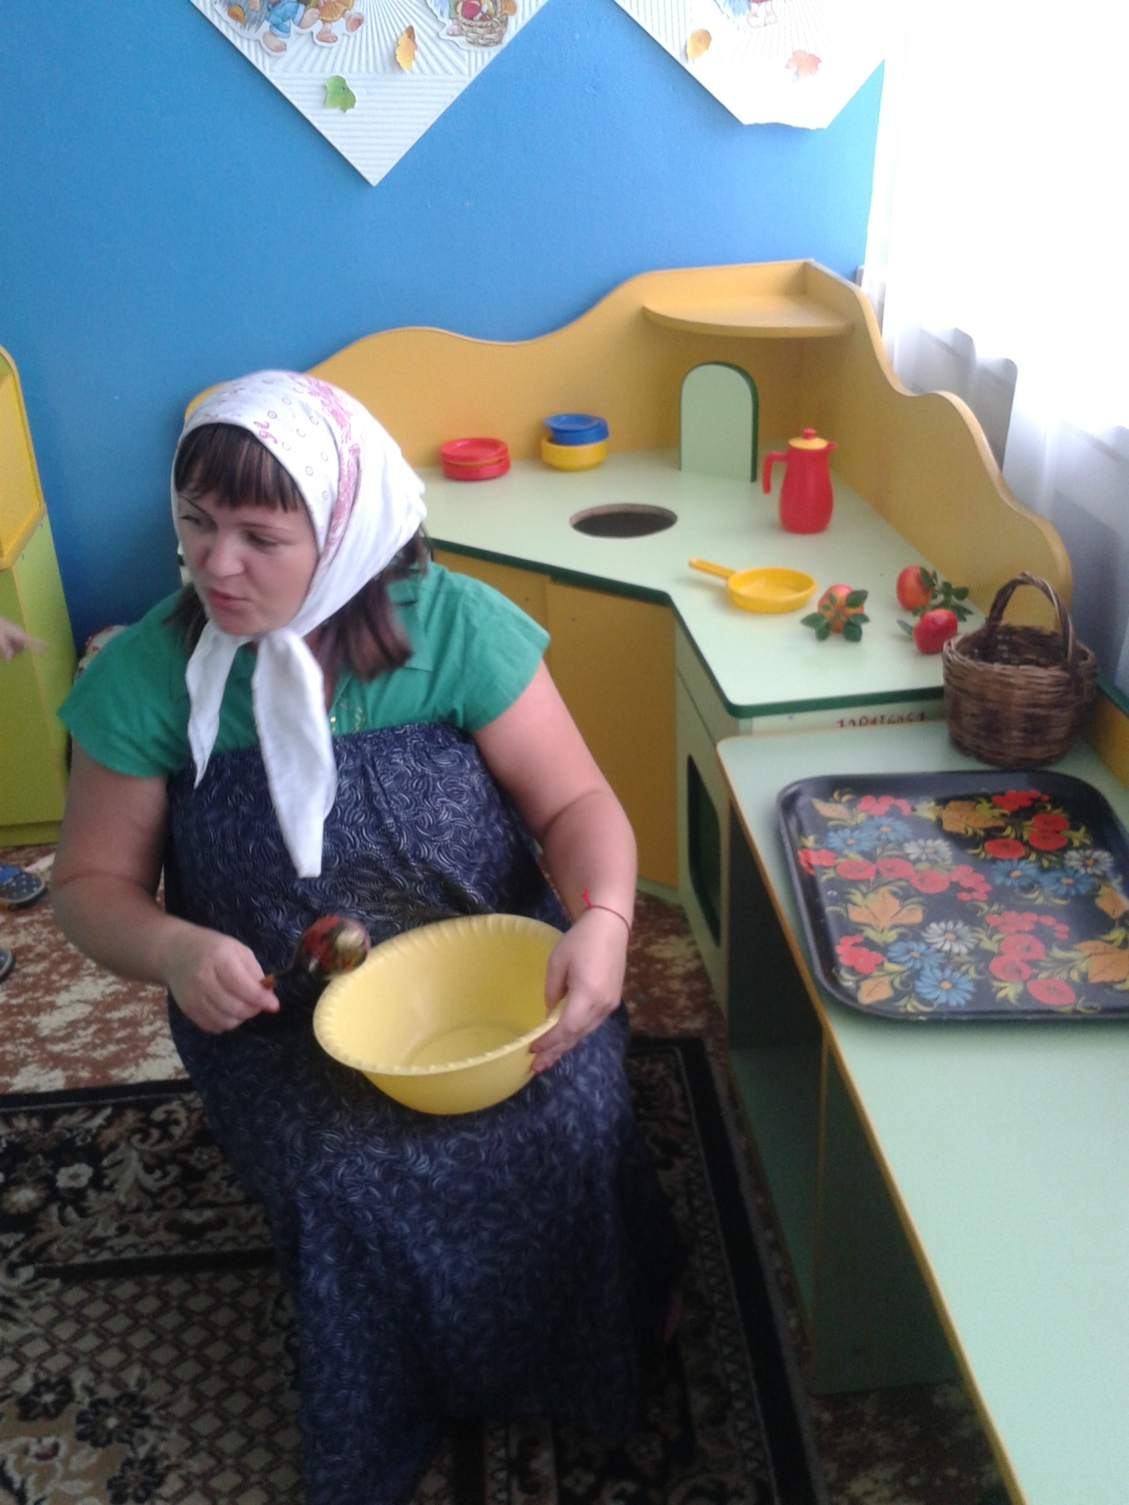

БАБКА:
Не кричи ты так, дедуля,
За мукой уже иду я.
Вот смотри, муку купила,
Колобка тебе слепила.
(Появляется Колобок)
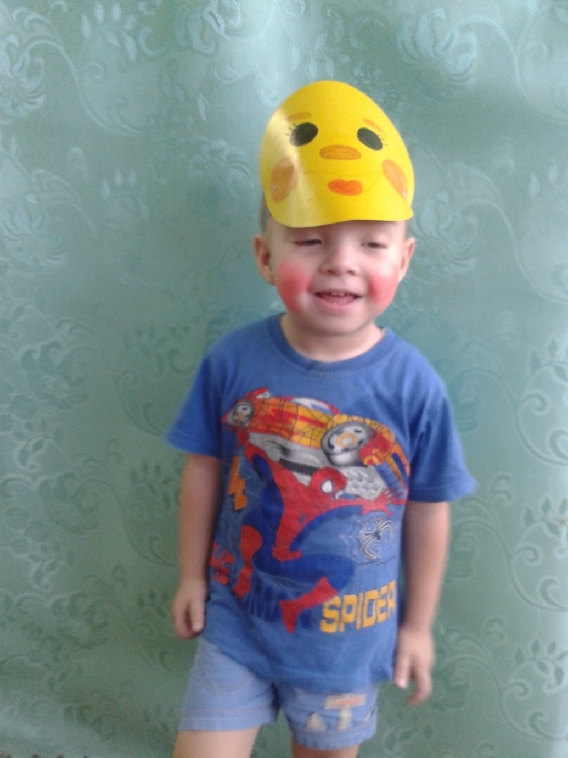
ДЕД:
Колобок, Колобок,
Поживи у нас, дружок.
КОЛОБОК:
Я б лежал здесь до утра,
Только мне бежать пора.
Есть дела у Колобка,
До свидания, пока!
(Колобок катится в лес)
ВЕДУЩАЯ:
Колобок наш покатился,
И у зайки очутился.
(Появляется заяц)

Зайка Колобка схватил,
Закричал, что было сил:
ЗАЯЦ:
Я – Зайчишка, прыг да скок!
Съем тебя я, Колобок!

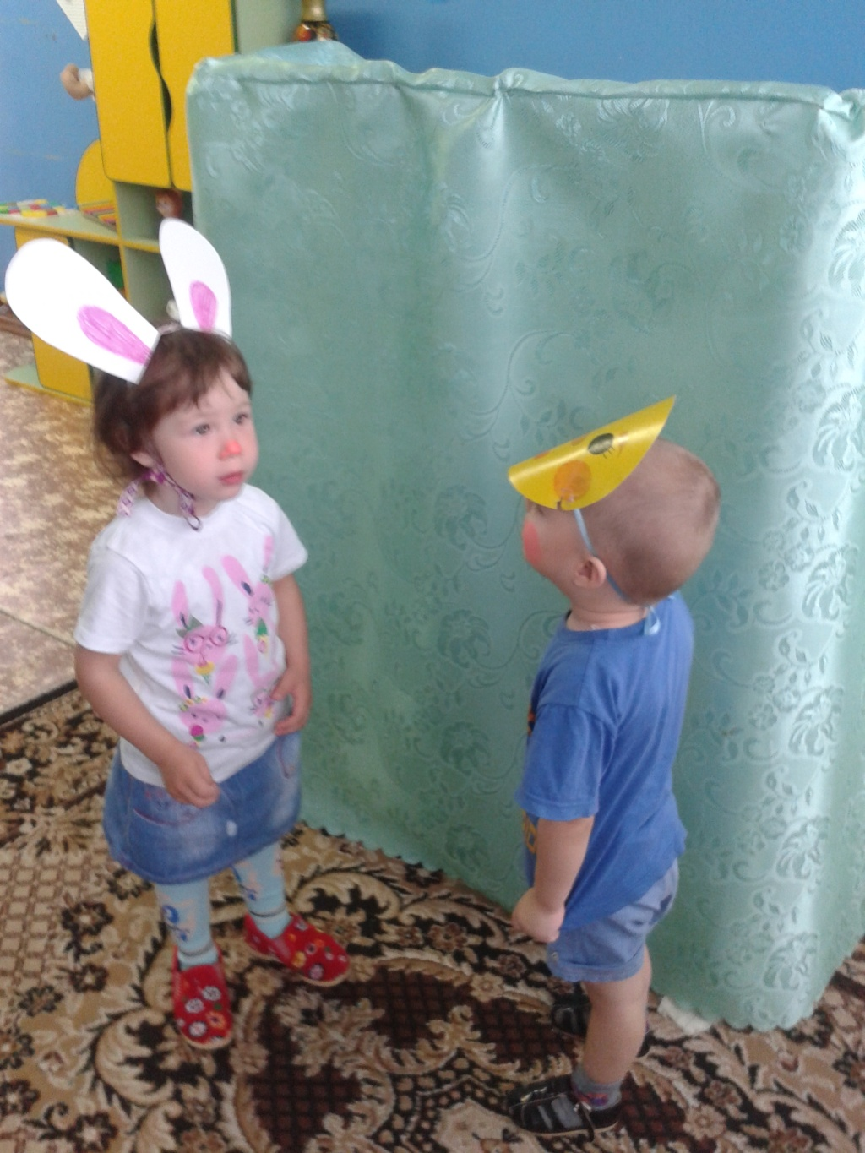

КОЛОБОК:
Ты не ешь меня пока,
Есть дела у Колобка
Колобок наш покатился у медведя очутился.
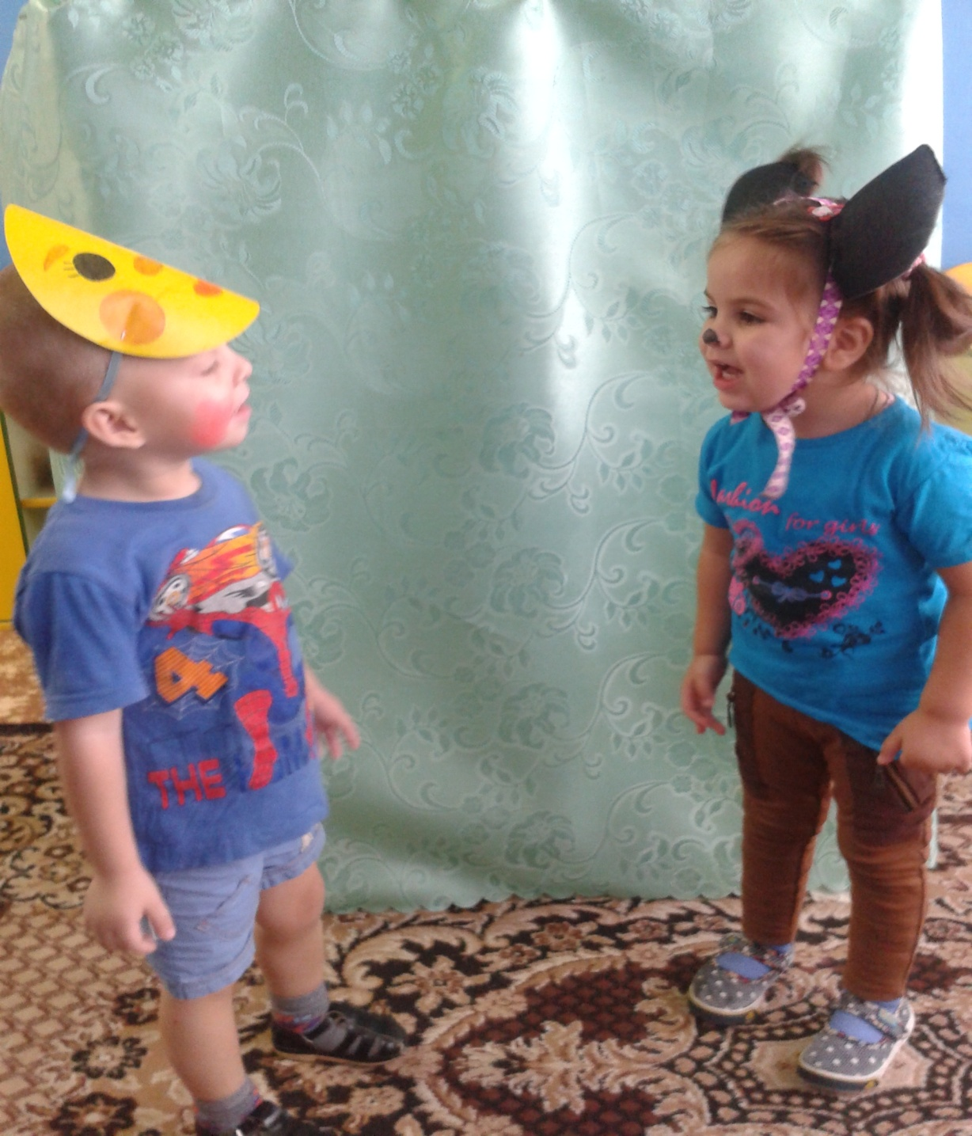
МЕДВЕДЬ:
Ты - весёлый Колобок?
Колобок, румяный бок?
А я – Мишка Косолапый!
Залезай ко мне на лапу!
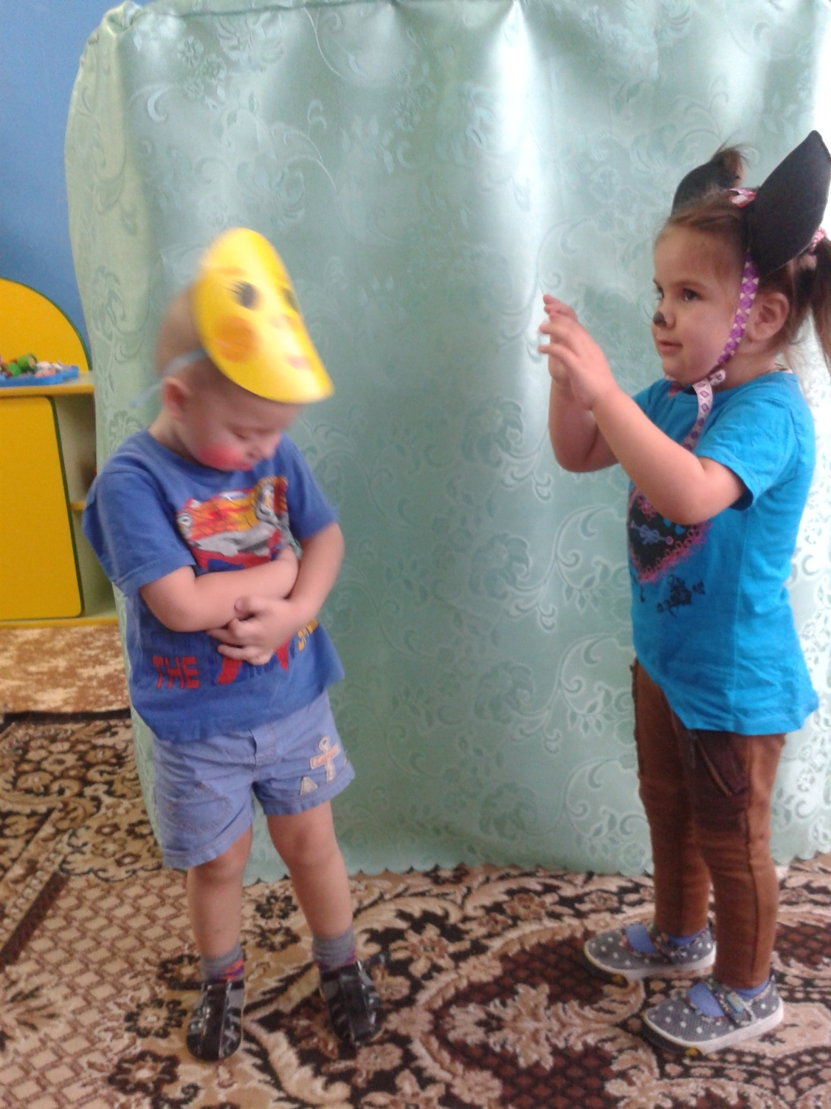
КОЛОБОК:
Ты не ешь меня пока,
Есть дела у Колобка!
(Колобок катится дальше, медведь уходит)
ВЕДУЩАЯ:
Колобок наш покатился,
У лисички очутился.
(Появляется лиса)
А Лиса ему сказала:
ЛИСА:
Я такого не видала!
Поиграй со мной часок,
Спой мне песню, Колобок.

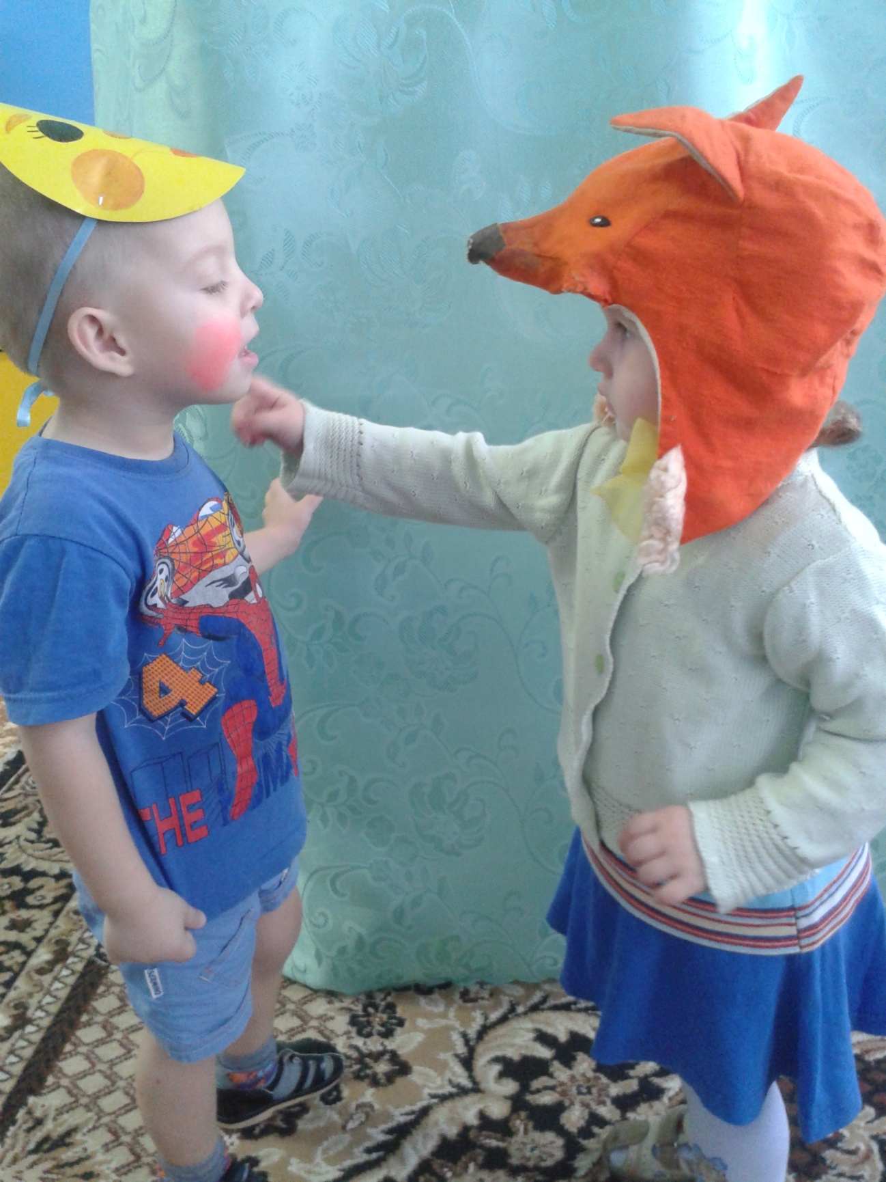

ВЕДУЩАЯ:
Долго Колобок катился
И немного утомился.
Он на нос лисичке сел,
Песню долгую запел.
(Колобок садится на нос лисе)
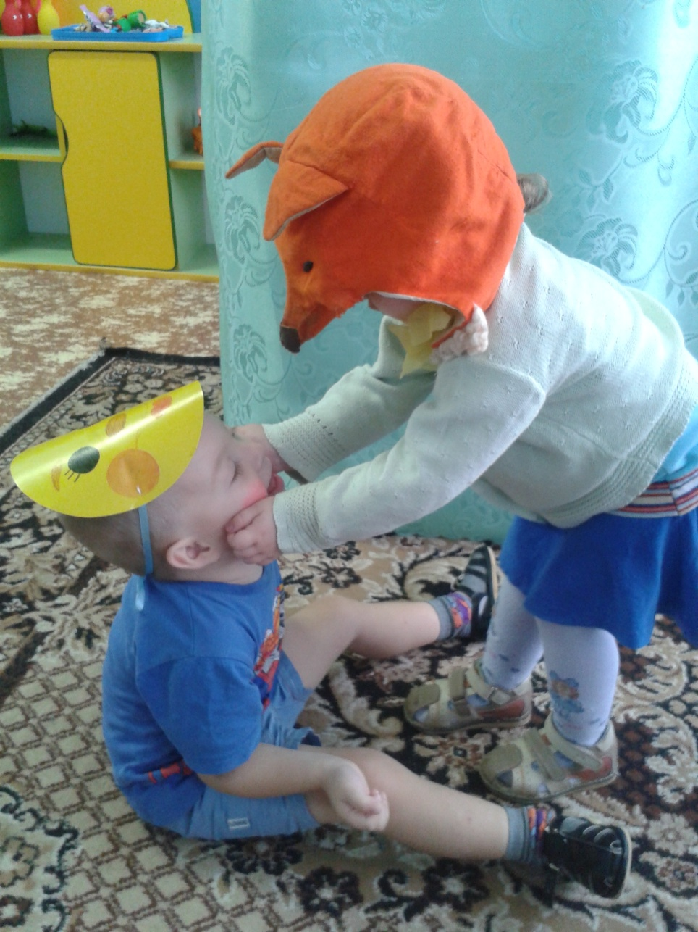

ВЕДУЩАЯ:
Пел про то, как он родился,
Как он из муки слепился.
Пел про деда-старичка -
Слушала лиса пока.
Пел про бабушку-старушку -
Подняла повыше ушки.
Пел про зайца и про волка,
Про медведя и про ёлки,
Про грибы и про пенёчки,
Про цветочки и про кочки.

Про погоду петь он стал -
У Лисички нос устал.
(Лиса держит Колобка в руках)
Стал он петь Лисе про тучки -
У Лисы устали ручки,
Ножки у лисы устали…
(Колобок прыгает на землю)
Песню звери услыхали!
(Появляются все звери)
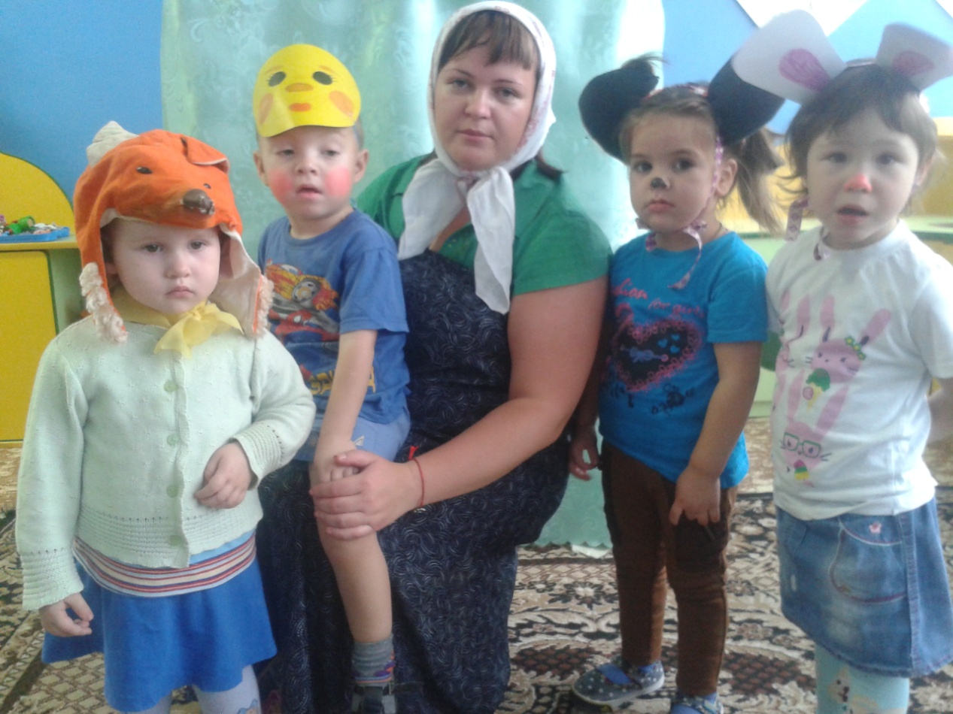

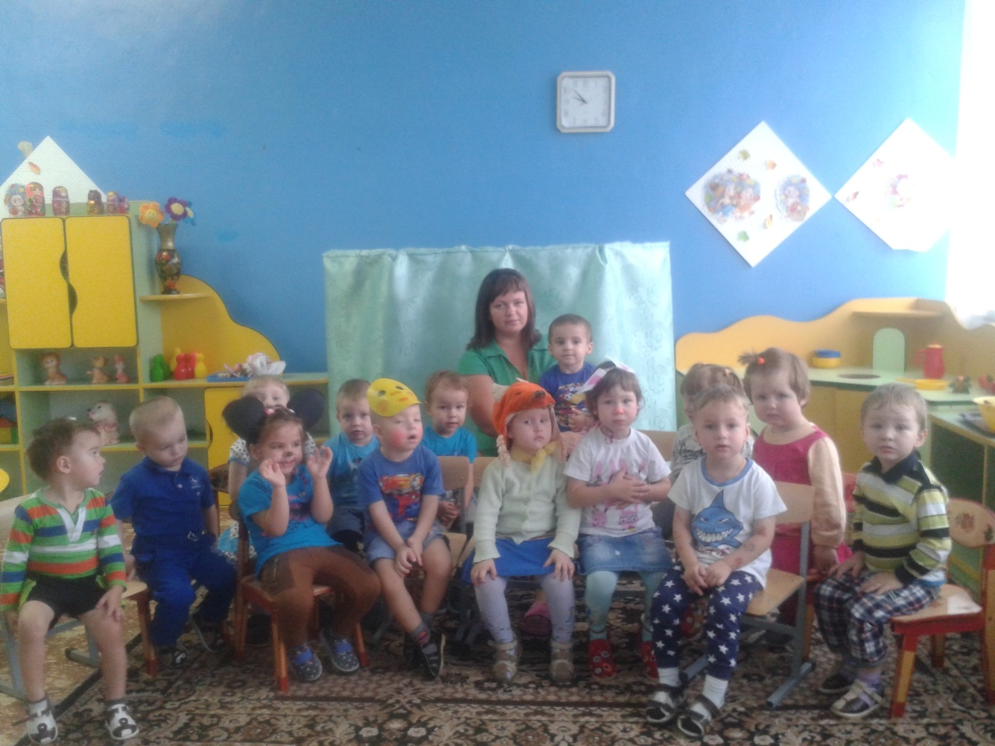

Конец!!!

